17 de marzo del 2023

PROGRAMA “EMPLEO EN TU COLONIA 2023”
ACTA DE SESIÓN ORDINARIA
COMITÉ TÉCNICO DE VALORACIÓN

Siendo las 13:00 horas del día 17 de marzo del 2023, en la Sala de Juntas de la Coordinación General de Desarrollo Económico y Combate a la Desigualdad, del Ayuntamiento de San Pedro Tlaquepaque, estando presentes:

L.C.P. David Mendoza Pérez, en representación de la Tesorería Municipal;
L.A. Marial Elvia Álvarez Hernández, en representación de la Contraloría Municipal;
Lic. Octavio Cesar Huerta Díaz, en representación de la Dirección de Participación Ciudadana;
Lic. Abdiel Arenas González, en representación de la Dirección de Políticas Públicas;
C. Dora María Fafutis Morris, Coordinadora General de Desarrollo Económico y Combate a la Desigualdad.

La C. Dora María Fafutis Morris da la bienvenida y agradece a los asistentes su presencia, declarando quórum legal, posteriormente realiza la lectura del orden del día y somete a consideración de los asistentes la aprobación del orden del día.
1.- Lista de asistencia y declaración de quórum legal;
2.- Lectura y aprobación del orden del día;
3.- Informe de avances del programa;
4.- Aprobación del segundo padrón de personas beneficiarias y bajas;
5.- Aprobación del recurso económico correspondiente al segundo periodo de pago;
6.- Asuntos varios.

Una vez aprobada el orden día, la C. Dora María Fafutis Morris, Coordinadora General de Desarrollo Económico y Combate a la Desigualdad, procede a darle el uso de la voz a la Lic. Nayely Ordaz Fernández, Jefa del Departamento de Promoción Laboral, quién presenta a los asistentes los avances registrados en la ejecución del programa municipal en cuestión:

Informa, a partir del corte anterior y hasta el 16 de marzo del presente año se recibieron 24 nuevas solicitudes de registro al programa, el total acumulado de solicitudes de registro y vinculaciones a un empleo formal es de 146 registros. Indica que 106 personas son beneficiadas por el programa y 2 personas colocadas en un empleo formal.

A la fecha, el programa tiene 96 personas beneficiadas activas, participando en 11 dependencia municipales.

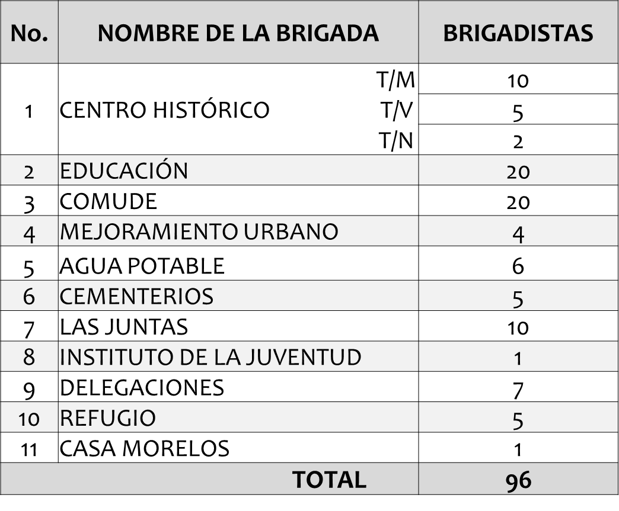

Se expone ante el Comité el segundo padrón de personas beneficiarias del programa, a continuación, se detalla la relación de dicho segundo padrón de personas beneficiarias:

SEGUNDO PADRÓN DE PERSONAS BENEFICIARIAS
DEL PROGRAMA EMPLEO EN TU COLONIA 2023

NÚM. | FOLIO | PRIMER APELLIDO | SEGUNDO APELLIDO | NOMBRE(S) | CARGO
1 | 27 | 1-SE ELIMINA | 1-SE ELIMINA | ESTELA | BRIGADISTA
2 | 44 | 1-SE ELIMINA | 1-SE ELIMINA | ELIZABETH CLARA | BRIGADISTA
3 | 51 | 1-SE ELIMINA | 1-SE ELIMINA | LAURA GABRIELA | BRIGADISTA
4 | 52 | 1-SE ELIMINA | 1-SE ELIMINA | RAQUEL | BRIGADISTA
5 | 54 | 1-SE ELIMINA | 1-SE ELIMINA | JUANA | BRIGADISTA
6 | 56 | 1-SE ELIMINA | 1-SE ELIMINA | JUAN PABLO | BRIGADISTA
7 | 59 | 1-SE ELIMINA | 1-SE ELIMINA | JUAN CRISTOBAL | BRIGADISTA
8 | 60 | 1-SE ELIMINA | 1-SE ELIMINA | YADIRA YAZMIN | BRIGADISTA
9 | 61 | 1-SE ELIMINA | 1-SE ELIMINA | GRACIELA | BRIGADISTA
10 | 62 | 1-SE ELIMINA | 1-SE ELIMINA | MARIA ELISA | BRIGADISTA
11 | 63 | 1-SE ELIMINA | 1-SE ELIMINA | JUAN ALFONSO | BRIGADISTA
12 | 65 | 1-SE ELIMINA | 1-SE ELIMINA | CRESCENCIA | BRIGADISTA
13 | 83 | 1-SE ELIMINA | 1-SE ELIMINA | JESUS ALONSO | BRIGADISTA
14 | 91 | 1-SE ELIMINA | 1-SE ELIMINA | KARLA ILEANA | BRIGADISTA
15 | 94 | 1-SE ELIMINA | 1-SE ELIMINA | STEFANIA GUADALUPE | BRIGADISTA
16 | 101 | 1-SE ELIMINA | 1-SE ELIMINA | RAQUEL | BRIGADISTA
17 | 104 | 1-SE ELIMINA | 1-SE ELIMINA | MIGUEL ANGEL | BRIGADISTA
18 | 111 | 1-SE ELIMINA | 1-SE ELIMINA | LETICIA | BRIGADISTA
19 | 113 | 1-SE ELIMINA | 1-SE ELIMINA | PATRICIA | BRIGADISTA
20 | 114 | 1-SE ELIMINA | 1-SE ELIMINA | ATHZIRI GUADALUPE | BRIGADISTA
21 | 118 | 1-SE ELIMINA | 1-SE ELIMINA | ANTONIO ABIMAEL | BRIGADISTA
22 | 120 | 1-SE ELIMINA | 1-SE ELIMINA | JUAN HABIZAHY | BRIGADISTA
23 | 122 | 1-SE ELIMINA | 1-SE ELIMINA | ANA BERTHA | BRIGADISTA
24 | 123 | 1-SE ELIMINA | 1-SE ELIMINA | JOSE ANTONIO | BRIGADISTA
25 | 124 | 1-SE ELIMINA | 1-SE ELIMINA | PATRICIA | BRIGADISTA
26 | 125 | 1-SE ELIMINA | 1-SE ELIMINA | BEATRIZ ADRIANA | BRIGADISTA
27 | 126 | 1-SE ELIMINA | 1-SE ELIMINA | JOSE ALBERTO | BRIGADISTA
28 | 127 | 1-SE ELIMINA | 1-SE ELIMINA | CARLOS FERNANDO | BRIGADISTA
29 | 128 | 1-SE ELIMINA | 1-SE ELIMINA | BEATRIZ | BRIGADISTA
30 | 130 | 1-SE ELIMINA | 1-SE ELIMINA | LIDIA VANESSA | BRIGADISTA
31 | 131 | 1-SE ELIMINA | 1-SE ELIMINA | LEOPOLDO | BRIGADISTA
32 | 132 | 1-SE ELIMINA | 1-SE ELIMINA | BRAYAN ALFONSO | BRIGADISTA
33 | 133 | 1-SE ELIMINA | 1-SE ELIMINA | JONATHAN ISAAC | BRIGADISTA
34 | 135 | 1-SE ELIMINA | 1-SE ELIMINA | JOHAN YAHIR | BRIGADISTA
35 | 137 | 1-SE ELIMINA | 1-SE ELIMINA | ALICIA | BRIGADISTA
36 | 138 | 1-SE ELIMINA | 1-SE ELIMINA | SOFIA | BRIGADISTA

Se presenta a continuación el listado de personas que causaron baja del programa.

BAJAS DE PERSONAS PARTICIPANTES
DEL PROGRAMA EMPLEO EN TU COLONIA 2023

NÚM. | FOLIO | PRIMER APELLIDO | SEGUNDO APELLIDO | NOMBRE(S) | CARGO | MOTIVO DE BAJA | DIAS PARTICIPADOS
1 | 28 | 1-SE ELIMINA | 1-SE ELIMINA | GRACIELA | BRIGADISTA | 2-SE ELIMINA | 5
2 | 35 | 1-SE ELIMINA | 1-SE ELIMINA | GLORIA | BRIGADISTA | DESERCIÓN VOLUNTARIA | 15
3 | 110 | 1-SE ELIMINA | 1-SE ELIMINA | GLORIA LORENA | BRIGADISTA | DESERCIÓN VOLUNTARIA | 10
4 | 112 | 1-SE ELIMINA | 1-SE ELIMINA | MARIA VICTORIA | BRIGADISTA | DESERCIÓN VOLUNTARIA | 5

Informa que se realizó a la Dirección de Proveeduría la solicitud de compra de materiales e insumos por un monto promedio $30,616.66 de acuerdo a las tres cotizaciones presentadas.

Hace uso de la voz la C. Dora María Fafutis Morris, pregunta al L.C.P. David Mendoza si es posible realizar un gasto a comprobar, debido a la urgencia del material para la operación de algunas brigadas que no tienen equipo. El L.C.P. David Mendoza autoriza solicitar un gasto a comprar a la Tesorería Municipal para la compra de materiales e insumos, por un monto de hasta $35,000.00.

Continúa la Lic. Nayely Ordaz, muestra los datos estadísticos correspondientes al padrón de personas beneficiadas.

A continuación, muestra el reporte de actividades de las brigadas que tienen cuatro semanas participando.
3- SE ELIMINA

S3-SE ELIMINA

3-SE ELIMINA

3-SE ELIMINA

A continuación, siguiendo el orden del día la C. Dora María Fafutis Morris, somete a la aprobación de los miembros del Comité el segundo padrón de 36 personas beneficiarias y 4 bajas del programa. Así como la propuesta de solicitud de pago correspondiente al segundo periodo de actividades por un monto total de $153,250.00, manifestando su aprobación por unanimidad.
En asuntos varios solicita el uso de la Lic. Nayely Ordaz, muestra la propuesta de operación para el periodo vacacional que comprende del 03 al 19 de abril del presente año, señala que los brigadistas continuarán con actividades e indica que las personas asignadas a dependencia municipales que reporten que no tendrán actividad durante el periodo señalado, serán asignados temporalmente a otra brigada.
Propone presentar ante el Comité en la próxima sesión, para su aprobación, el monto proyectado correspondiente a la semana del 03 al 14 de abril, en caso de que alguna persona beneficiaria falte se retendrá el cheque y se solicitara el ajuste correspondiente.

La C. Dora María Fafutis Morris, somete a la aprobación de los miembros del Comité la propuesta antes descrita, manifestando su aprobación por unanimidad.

No habiendo más propuesta de asuntos varios que tratar, se da por concluida la sesión, firman la presente Acta los miembros del Comité Técnico de Valoración participantes.

____________________________________________
L.C.P. David Mendoza Pérez
En representación de la Tesorería Municipal

____________________________________________
L.A. Marial Elvia Álvarez Hernández
En representación de la Contraloría Municipal

___________________________________________
Lic. Octavio Cesar Huerta Díaz
En representación de la Dirección de Participación Ciudadana

___________________________________________
Lic. Abdiel Arenas González
En representación de la Dirección de Políticas Públicas

____________________________________________
C. Dora María Fafutis Morris
Coordinadora General de Desarrollo Económico y Combate a la Desigualdad

- APELLIDOS
- DATOS SOBRE LA SALUD
- ROSTRO
Por ser un dato, identificativo de conformidad con los artículos 3.2 fracción II inciso a) y 21.1 fracción I de la Ley de Transparencia y Acceso a la Información Pública del Estado de Jalisco y sus Municipios; artículo 3.1 fracciones IX, X y XII de la Ley de Protección de Datos Personales en Posesión de Sujetos Obligados en el Estado de Jalisco y sus Municipios y Lineamiento Quincuagésimo Octavo de los Lineamientos para la Protección de la Información Confidencial y Reservada que deberán observar los sujetos obligados previstos en la Ley de Transparencia y Acceso a la Información Pública del Estado de Jalisco y sus Municipios.

